ЧЕЛЯБИНСКАЯ ОБЛАСТЬ

АДМИНИСТРАЦИЯ
ЗЛАТОУСТОВСКОГО ГОРОДСКОГО ОКРУГА
ПОСТАНОВЛЕНИЕ

21.11.2024 г. | № | 633-П/АДМ
г.Златоуст
О внесении изменений
в постановление администрации Златоустовского городского округа от 17.02.2014 г.
№ 69-П «Об организации проведения открытых конкурсов по отбору управляющей организации для управления многоквартирными домами
на территории Златоустовского городского округа»

В связи с кадровыми изменениями, в целях уточнения состава конкурсной комиссии по отбору управляющей организации для управления многоквартирными домами на территории Златоустовского городского округа, в соответствии с Постановлением Правительства Российской Федерации от 06.02.2006 г. № 75 «О порядке проведения органом местного самоуправления открытого конкурса по отбору управляющей организации
для управления многоквартирным домом»,
ПОСТАНОВЛЯЮ:
1. Пункт 2 постановления администрации Златоустовского городского округа от 17.02.2014 г. № 69-П «Об организации проведения открытых конкурсов по отбору управляющей организации для управления многоквартирными домами на территории Златоустовского городского округа» (в редакции от 18.06.2015 г. № 324-П; от 25.01.2016 г. № 20-П; от 11.05.2016 г. №214-П; от 12.12.2016 г. № 549-П; от 10.07.2017 г. № 290-П; от 30.09.2017 г.
№ 464-П; от 06.08.2018 г. № 325-П; от 24.01.2018 г. № 396-П; от 21.04.2021 г.
№ 208-П/АДМ; от 26.07.2021 г. № 339-П/АДМ; от 18.10.2021 г. № 462-П/АДМ; от 04.07.2022 г. № 275-П/АДМ; от 28.10.2022 г. № 462-П/АДМ, от 25.05.2023 г. № 215-П/АДМ, от 30.09.2024 г. № 350-П/АДМ) изложить в следующей редакции:
«2. Создать конкурсную комиссию по отбору управляющей организации для управления многоквартирными домами на территории Златоустовского городского округа, в составе:
- заместитель главы Златоустовского городского округа
по инфраструктуре, председатель комиссии
- руководитель муниципального казенного учреждения Златоустовского городского округа «Управление жилищно-коммунального хозяйства», заместитель председателя комиссии
- заместитель руководителя муниципального казенного учреждения Златоустовского городского округа «Управление жилищно-коммунального хозяйства» по жилищно-коммунальному хозяйству, заместитель председателя комиссии
- специалист по работе с управляющими компаниями и товариществами собственников жилья отдела по работе с многоквартирным жилищным фондом муниципального казенного учреждения Златоустовского городского округа «Управление жилищно-коммунального хозяйства», секретарь конкурсной комиссии
- юрисконсульт организационно-правового отдела муниципального казенного учреждения Златоустовского городского округа «Управление жилищно-коммунального хозяйства»
- начальник отдела по работе с многоквартирным жилищным фондом муниципального казенного учреждения Златоустовского городского округа «Управление жилищно-коммунального хозяйства»
- руководитель органа местного самоуправления «Комитет
по управлению имуществом Златоустовского городского округа»
(по согласованию).».
2. Пресс-службе администрации Златоустовского городского округа (Валова И.А.) разместить настоящее постановление на официальном сайте Златоустовского городского округа в сети «Интернет».
3. Организацию и контроль выполнения настоящего постановления возложить на заместителя главы Златоустовского городского округа
по инфраструктуре Бобылева В.В.

Глава  Златоустовского городского округа | 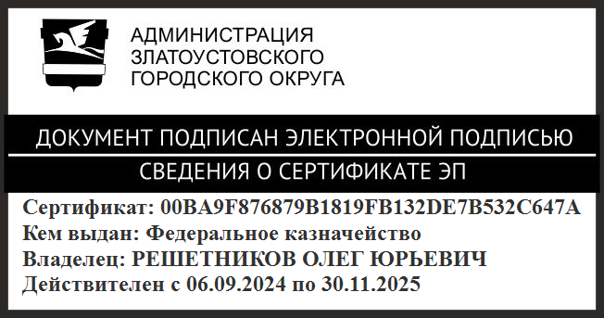 | О.Ю. Решетников

